**Installazione applicazione**

1. Copiare i sorgenti scaricati in una cartella del server
2. Aprire il file configdb.php ed inserire i dati del proprio database mysql

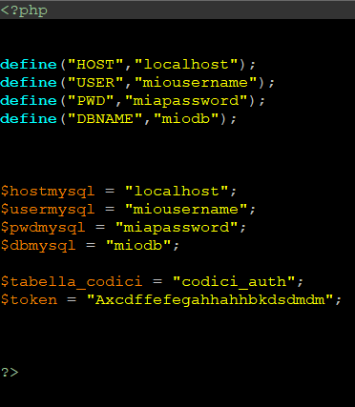

1. Aprire il browser e nella barra degli indirizzi digitare:

<https://indirizzodelproprioserver/cartella_dove_avete_copiato_applicazione/install.php>

valorizzate tutti i campi del form

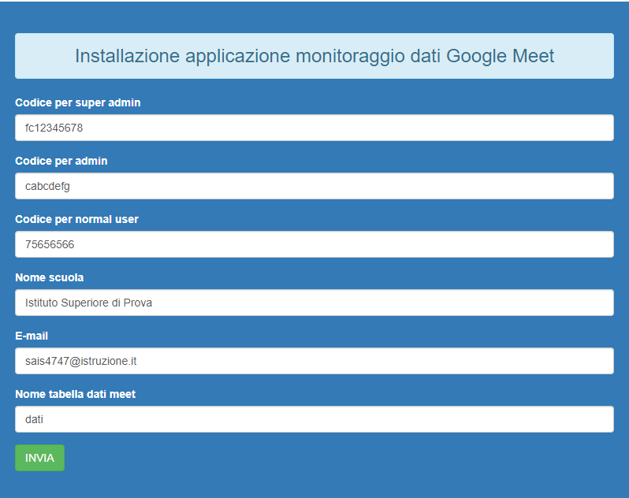

1. A questo punto potete iniziare ad utilizzare l’applicazione